 | REPUBLIQUE FRANCAISE  ________  DEPARTEMENT DES ALPES MARITIMES  ________ | 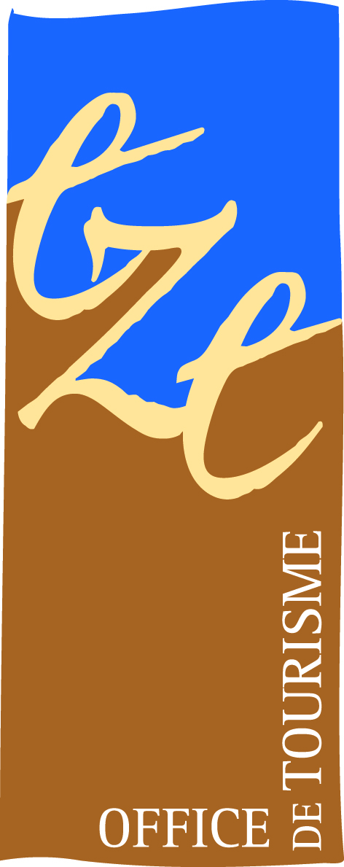
COMMUNIQUÉ DE PRESSE
Nice Guitar Duet
15 juillet 2012

Eze -village
Jardin exotique - 19h30
Entrée libre

Cette formation classique couvre une vaste palette de virtuosités, de couleurs et d’émotions empruntées à tous les répertoires. Bach ou Mozart, compositeurs espagnols et sud-américains inspirent ces deux guitares.

Leurs arrangements donnent un air de fête aux programmes qui touchent les publics de toutes générations. Laurent Blanquart etClaude Di Benedetto aiment revisiter les thèmes célèbres du répertoire lyrique, des musiques de films ou de la chanson française et internationale.

Premier prix de guitare à l’unanimité dans la classe d’Alexandre Lagoya au Conservatoire National Supérieur de Musique de Paris, Laurent Blanquart, par ailleurs lauréat de nombreux prix internationaux, mène en parallèle une brillante double carrière de guitariste et de pédagogue. Il enseigne au CNSM de Paris .
Il se produit régulièrement en soliste avec des Orchestres Nationaux comme Lille, Cannes …
Avec Claude Di Benedetto, son complice de jeu, titulaire d’un premier prix de musique de chambre au CNR de Nice, fort d’une musicalité acquise au fil des ans et renforcée dans des masters classes de Alirio Diaz et Roland Dyens, ils nous proposent un programme éclectique passant de l'univers classique de Bach à Mozart aux compositions plus contemporaines de Django Reinhardt à Joseph Kosma avec une reprise originale d'un titre du groupe Queen.
Soirée organisée dans le cadre des soirées estivales du Conseil Général des Alpes Maritimes.

Informations et Renseignements :
Office Municipal de Tourisme d’Eze : 04 93 41 26 00 – office-tourisme-deze@wanadoo.fr
www.nice-guitar-duet.fr

Répertoire :
BACH Jean-Sébastien 1685-1750 :Ouverture Cantate 24 ... le point de rencontre suprême du contrepoint et de l’harmonie, de « l’horizontal et du vertical » se retrouve dans cette ouverture, véritable explosion de génie, de vigueur et de santé, à l’image de ce compositeur, père de 20 enfants, et lui même issu d’une « colonie » de Bach remontant au 11ème siècle !
GIMENEZ Geronimo 1854-1923 : La Boda de Luis Alonso ... enfant prodige, il est à 12 ans 1er violon de l’orchestre de Cadix ! il dirige à 17 ans une compagnie d’opéra et de zarzuela (opérette espagnole ) dont La Boda est l’ouverture de la plus célèbre. Qualifié par ses pairs de «musicien de l’élégance» pour son sens rythmique et ses qualités de mélodiste, il a influencé des compositeurs comme M. De Falla ou J. Turina.
ALBENIZ Isaac 1860-1909 : Asturias ... 1er concert à 4 ans à Barcelone, conservatoire de Paris à 7 ans, voyages en Amérique du sud dès 12 ans. Il entreprend de courtes études aux conservatoires de Leipzig et de Bruxelles où il se fait remarquer pour... sa mauvaise conduite ! « Jamais l’écriture du clavier n’a été poussée aussi loin » (Olivier Messiaen à propos d’Iberia), mais cet Asturias pour guitare (Suite espagnole pour piano) alimente toujours la controverse: peut-on légitimement préférer la transcription à l’original ?
REINHARDT Django 1910-1953: Nuages ... son de jeu et sa composition ont donné naissance à un style à part entière : le « jazz manouche ». Bien qu’étant l’un des musiciens les plus respectés et influents de l’histoire du jazz, il demeure également une référence pour les guitaristes classiques dont certains l’ont marqué : l’histoire dit qu’il était ému aux larmes à l’écoute d’œuvres de Bach interprétée par Ida Presti.
MURENA Tony 1917-1970, COLOMBO Joseph 1924-1970 : Indifférence ... accordéoniste virtuose, excellent bandonéoniste, il est contacté par Glenn Miller pour rejoindre son orchestre ! Co-signée par Joseph Colombo (ainsi que Passion, les deux œuvres les plus jouées au répertoire musette) , cette valse fait partie des chefs d’œuvre qu’il interprète avec « l’Orchestre Musette de Radio Luxembourg » fondé avec Marcel Azzola et André Verchuren.
TRADITIONNEL VÉNÉZUÉLA : La Partida ... « valse en mineur ou la mélodie au service du cœur » (Patrick Frémeaux, « Le Monde de la Musique ») à propos d’Indifférence peut s’appliquer à La Partida. Une très belle version de cette œuvre a été enregistrée par le B. Guitar Quartet dans leur dernier CD/DVD intitulée... «Indifférence » en hommage à
ce genre populaire au charme irrésistible.
KARAS Anton 1906-1985:3ème Homme ... la musique de ce film jouée à la cithare lui apporta gloire et richesse (ce thème se classa pendant 2 mois en tête des meilleurs ventes de disques américaines entre Avril et Juillet 1950 !).Le « thème de Harry Lime », ici arrangé pour 2 guitares par Claude Di Benedetto, fait d’un modeste interprète une star internationale avant même la première projection du film à New York. Karas ouvre ensuite un restaurant sur les hauteurs de Vienne, sa ville natale, et abandonne la composition.
KOSMA Joseph 1905-1969 : Les feuilles mortes ... compositeur français d’origine hongroise, élève de Bartok à Budapest où il devient chef d’orchestre de l’opéra, musiques de films pour Marcel Carné et Jean Renoir, il est l’auteur de nombreuses chansons populaires notamment sur des paroles de Jacques Prévert. Les feuilles mortes ont été immortalisées par Juliette Gréco et Yves Montand. Laurent Blanquart nous offre une version unique et émouvante de ce thème éternel adopté par le « Real Book » des jazzmen.
CARDOSO Jorge 1949 : Milonga ... guitariste et compositeur argentin, il renonce à sa carrière médicale alors qu’il obtient son diplôme. Il découvre la richesse des rythmes de son pays natal et s’initie aux musiques anciennes, classiques et contemporaines. Nourri de toutes ces connaissances, il puise l’essentiel de son inspiration dans les musiques traditionnelles d’Amérique latine. La milonga, apparue au milieu du 19ème siècle dans les faubourgs de Buenos-Aires, mélange rythmes afro-uruguayens et habanera cubaine.
SOR Fernando 1778-1839 : Séguédilles ... écrit des opéras et des ballets acclamés dans toute l’Europe. Ses contemporains, Aguado, Carulli, Giuliani... le considèrent comme le meilleur guitariste du monde. Ses exigences de compositeur, qu’avaient peu de guitaristes de son époque, font de lui une référence incontournable : son admiration pour Mozart et l’art lyrique apparaît dans ses « Séguédilles » pour voix et guitare comme dans le célèbre «Thème et variations sur O cara armonia » de « La flûte enchantée » pour guitare solo.
SEMENZATO Domingos 1908-1993 :Choro ... essentiellement connu pour ce « choro » en la mineur dont le titre précis est « Divagando », ce compositeur et guitariste brésilien enseignait la guitare à Sao Paulo. Il aurait été l’ami du grand guitariste Barbosa-Lima. Bien que « choro » signifie « pleur » en portugais, son rythme demeure syncopé et joyeux et son jeu caractérisé par la virtuosité et l’improvisation.
MYERS Stanley 1933-1993: Cavatine ... compositeur britannique de musiques de films. C’est pour « The Deer Hunter », « Voyage au bout de l’enfer », premier film traitant de la guerre du Vietnam de Michael Cimino (1978/5 Oscars) qu’il écrit cette merveilleuse cavatine considérée comme le leitmotiv de la vie tranquille et paisible de la petite ville de Clairton (Pennsylvanie/Etats-Unis) où se déroule une partie de l’action. Ce thème porte aussi le titre « She was beautiful ». Il est joué à la guitare par John Williams dans la bande originale.
MONTI Vittorio 1868-1922) : Czardas ... il étudie à Naples le violon et la composition. Vers 1900, il devient le chef du célèbre « Orchestre Lamoureux » à Paris, pour lequel il écrit plusieurs ballets et opérettes. Mais la postérité ne retiendra de son œuvre que « Czardas », signifiant auberge hongroise, lieu où l’on aime faire la fête! Cet air, initialement composé pour violon ou mandoline et piano, est arrangé pour toute sorte d’ensembles. Il juxtapose mouvements rapides et lents, et utilise des effets d’accélération comme dans le « Sirtaki ».
MERCURY Freddie : Bohemian Rhapsody ... enregistrée par le groupe « Queen » pour l’album « A Night at the Opera » (1975), cette chanson adopte un style opéra-rock. En musique classique, une rhapsodie ou rapsodie est une composition de style et de forme libres proche de la fantaisie romantique. Elle repose souvent sur des thèmes et des rythmes nationaux ou régionaux. Ici, un bohémien décrirait les moments précédant son exécution. L’Étranger d’Albert Camus et le mythe de Faust auraient été des sources d’inspiration pour le compositeur décédé prématurément en 1991.
MORRICONE Ennio : Il était une fois dans l’ouest, I Basilischi ... il a écrit plus de 500 musiques de films et vendu près de 50 millions de disques! Compositeur infatigable et inclassable, Ennio Morricone allie pureté des sentiments, sensibilité, poésie, force et lyrisme. Musicien de formation classique il fait ses études à Rome à l’Academie Nationale de Ste Cécile, avant de se tourner vers une musique plus populaire dédiée au 7ème art. A partir des années 60 il collabore avec les plus grands cinéastes italiens et internationaux : Bertolucci, Pasolini, Leone, Huston, Molinaro, Lautner, Almodovar, De Palma ...
ROTA Nino : Le Parrain ... il entame sa carrière de compositeur en 1923 avec un oratorio, « L’enfance de St Jean » alors qu’il n’a que 12 ans ! Il rencontre Toscanini qui le pousse à se perfectionner au Curtis Institute de Philadelphie où il obtient une bourse d’étude. 1ères partitions pour le cinéma en 1933, collaboration avec Fellini dès 1955 (Le Parrain et Fellini Roma 1972) ... Le thème « parla piu piano » ressemble à celui du « Lac des Cygnes ». Nino ROTA a également écrit 10 opéras, 5 ballets, et bien d’autres oeuvres
instrumentales dont un concerto pour piano et orchestre. Il meurt en 1979.
o MATOS RODRIGUEZ Gerardo Hernan : La Cumparsita, variante orthographique de comparsita (petit groupe de musiciens!) prononcée par les immigrés italiens, est un air de tango très populaire en Argentine et en Uruguay. Ecrite fin 1915 début 1916, elle reste méconnue jusqu’en 1924. Les argentins Enrique Maroni et Pascual Contursi lui adjoignent alors des paroles. Carlos Gardel enregistre la version chantée en 1927 et le succès est fulgurant! « L’hymne du Rio de la Plata » est utilisé dans de nombreux films dont « Certains l’aiment chaud » de Billy Wilder ou « Tango » de Carlos Saura.
o DE FALLA Manuel 1876-1946 : La Danse rituelle du feu, extrait du ballet l’Amour sorcier, a été composée en 1914-1915 pour la danseuse de Flamenco Pastora Imperio qui lui avait commandé une « Gitanerie musicale » ! Candelas, jeteuse de sort, est hantée par un ancien amour qui surgit chaque nuit comme un spectre quand un autre tente de prendre sa place. Ce charme maléfique sera définitivement rompu par cette danse rituelle qui parviendra à détourner l’attention jalouse de l’amant défunt. Page célèbre et souvent isolée de son contexte, la Danse rituelle du feu est une musique de transe et d’incantation.

